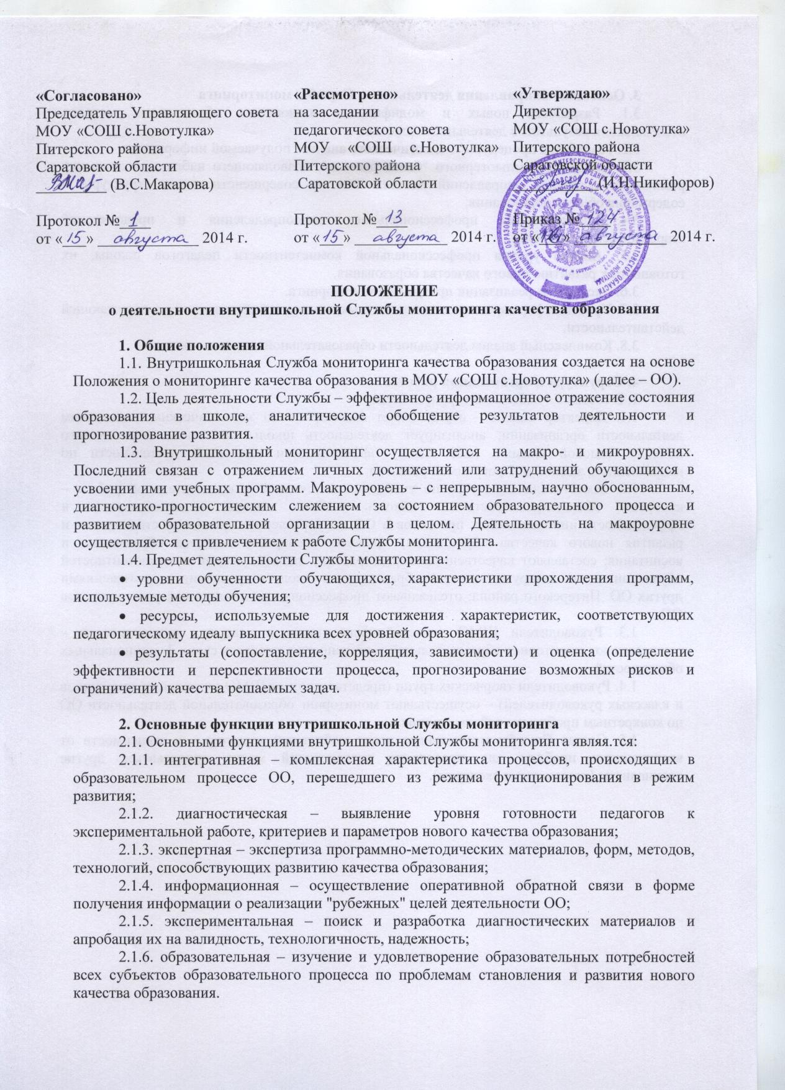

3. Основные направления деятельности Службы мониторинга
3.1. Разработка новых и модификация имеющихся объективных методов отслеживания результатов деятельности школы.
3.2. Разработка процедуры педагогического анализа получаемой информации.
3.3. Создание компьютерного "банка данных", позволяющего наблюдать динамику реализации основных направлений деятельности по совершенствованию структуры и содержания общего образования;
3.4. Исследования профессионального самоопределения и предпочтений старшеклассников школы.
3.5. Анализ уровня профессиональной компетентности педагогов школы, их готовности к развитию нового качества образования.
3.6. Экспертиза реализации программы мониторинга.
3.7. Уровень сформированности ценностных отношений обучающихся к окружающей действительности.
3.8. Комплексный анализ деятельности образовательной системы школы.

4. Структура и организация работы
1. В состав Службы мониторинга входят:
1.1. Директор школы – осуществляет мониторинг по экономическим показателям деятельности организации; анализирует деятельность школы на основе комплексного подхода (годовой анализ); дает оценку эффективности поисковой деятельности по направлениям, заданным Программой развития.
1.2. Заместители директора по учебно-воспитательной и воспитательной работе – курируют сбалансированность и гибкость учебных планов, целесообразность и эффективность инновационных процессов в ОО по управлению процессом становления и развития нового качества образования; проводят экспертизу качества образования и воспитания; составляют качественную характеристику знаний, умений и компетентностей обучающихся; анализируют качество образования в школе в сравнении с достижениями других ОО Питерского района; отслеживают профессионально-личностный рост педагогов ОО.
1.3. Руководители ШМО учителей-предметников и классных руководителей – осуществляют мониторинг образовательной деятельности в пределах своих функциональных обязанностей.
1.4. Руководители творческих групп (представители от ШМО учителей-предметников и классных руководителей) – осуществляют мониторинг образовательной деятельности ОО по конкретным проблемам работы группы.
1.5. Состав Службы мониторинга носит мобильный характер – в зависимости от возникающих проблем для проведения исследований могут привлекаться другие специалисты (независимые эксперты).

